Лабораторная работа №6

Задача об эпидемии

Кувшинова К.О. группа НФИ-02-19

Содержание

# 1 Цель работы

Рассмотреть модель задачи об эпидемии типа SIR.

# 2 Задание работы

### 2.0.1 Вариант 36

На одном острове вспыхнула эпидемия. Известно, что из всех проживающих на острове (N=12 400) в момент начала эпидемии (t=0) число заболевших людей (являющихся распространителями инфекции) $I\left(0\right)=150$, А число здоровых людей с иммунитетом к болезни $R\left(0\right)=55$. Таким образом, число людей восприимчивых к болезни, но пока здоровых, в начальный момент времени $S\left(0\right)=N−I\left(0\right)−R\left(0\right)$.

Постройте графики изменения числа особей в каждой из трех групп. Рассмотрите, как будет протекать эпидемия в случае: 1) если $I\left(0\right)<=I^{*}$ 2) если $I\left(0\right)>I^{*}$

# 3 Теоретичсекое введение

Некая популяция, состоящая из N особей, подразделяется на три группы. Первая группа - это восприимчивые к болезни, но пока здоровые особи, обозначим их через S(t). Вторая группа – это число инфицированных особей, которые также при этом являются распространителями инфекции, обозначим их I(t). А третья группа, обозначающаяся через R(t) – это здоровые особи с иммунитетом к болезни.

До того, как число заболевших не превышает критического значения $I^{*}$, считаем, что все больные изолированы и не заражают здоровых. Когда $I\left(0\right)>I^{*}$, тогда инфицирование способны заражать восприимчивых к болезни особей. Таким образом, скорость изменения числа S(t) меняется по следующему закону:

$\frac{dS}{dt}$ =

$$\left\{\begin{matrix} −αS, если I\left(0\right)>I^{*} \\ 0, если I\left(0\right)<=I^{*}\end{matrix}\right.$$

Поскольку каждая восприимчивая к болезни особь, которая, в конце концов, заболевает, сама становится инфекционной, то скорость изменения числа инфекционных особей представляет разность за единицу времени между заразившимися и теми, кто уже болеет и лечится, т.е.:

$\frac{dI}{dt}$ =

$$\left\{\begin{matrix} αS−βI, если I\left(0\right)>I^{*} \\ −βI, если I\left(0\right)<=I^{*}\end{matrix}\right.$$

А скорость изменения выздоравливающих особей (при этом приобретающие иммунитет к болезни):

$\frac{dR}{dt}=βI$

Постоянные пропорциональности $α,β$- это коэффициенты заболеваемости и выздоровления соответственно.

Для того, чтобы решения соответствующих уравнений определялось однозначно, необходимо задать начальные условия. [^1]

# 4 Выполнение лабораторной работы

### 4.0.1 Решение

Начальные условия:

- коэффициент заболеваемости

- коэффициент выздоровления

- общая численность популяции

- количество инфицированных особей в начальный момент времени

- количество здоровых особей с иммунитетом в начальный момент времени

- количество восприимчивых к болезни особей в начальный момент времени

Код программы в OpenModelica(fig. 1):

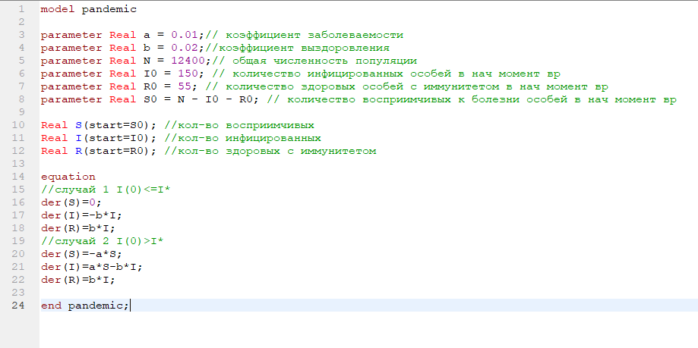

Figure 1: Код программы

### 4.0.2 Случай 1: $I\left(0\right)<=I^{*}$

График изменения числа инфицированных особей и выздоровевших особей (fig. 2):

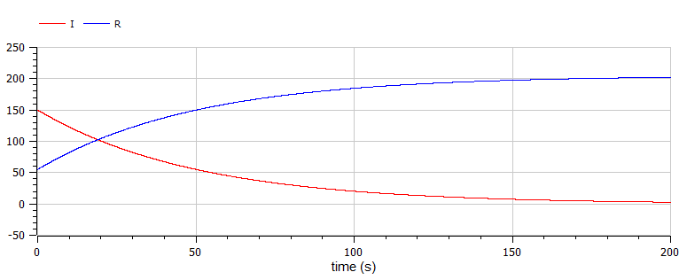

Figure 2: График изменения числа инфицированных особей и выздоровевших особей

График изменения числа инфицированных особей, выздоровевших особей и восприимчивых особей (fig. 3):

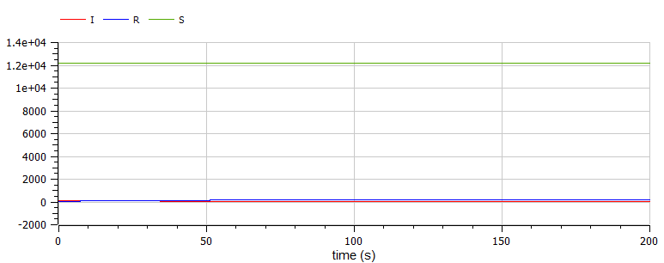

Figure 3: График изменения числа инфицированных особей, выздоровевших особей и восприимчивых особей

### 4.0.3 Случай 2: $I\left(0\right)>I^{*}$

График изменения числа инфицированных особей, выздоровевших особей и восприимчивых особей (fig. 4):

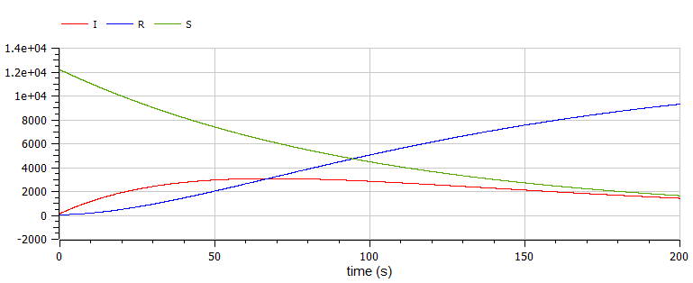

Figure 4: График изменения числа инфицированных особей, выздоровевших особей и восприимчивых особей

# 5 Вывод

В ходе выполнения работы мы рассмотрели и построили эпидемическую модель типа SIR.

# 6 Библиография

1. Кулябов, Д.С. Задача об эпидемии [Текст] / Д.С.Кулябов. - Москва: - 4 с. [^1]: Кулябов, Д.С. Задача об эпидемии.